**与adb相关的问题，比如掉线问题、Android Studio 提示Session 'app':Error Installing APK、找不到设备**

我们在开发过程中，无论是使用Eclipse还是Android Studio，都会出现adb掉线、adb无法连接的问题，尤其是在使用Eclipse的时候，掉线问题特别严重。这对我们进行调试造成了很大程度的阻碍。

比如下面这个问题：我在使用Android Studio的时候，使用真机调试，运行不成功，提示下面图片中的错误（Session 'app':Error Installing APK）。

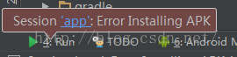

一般来讲，解决这个问题的方法有以下几种：

**1.重新编译**

**2.重新插拔数据线**

**3.更改Studio的设置，将下方的第一个复选框的勾去掉**

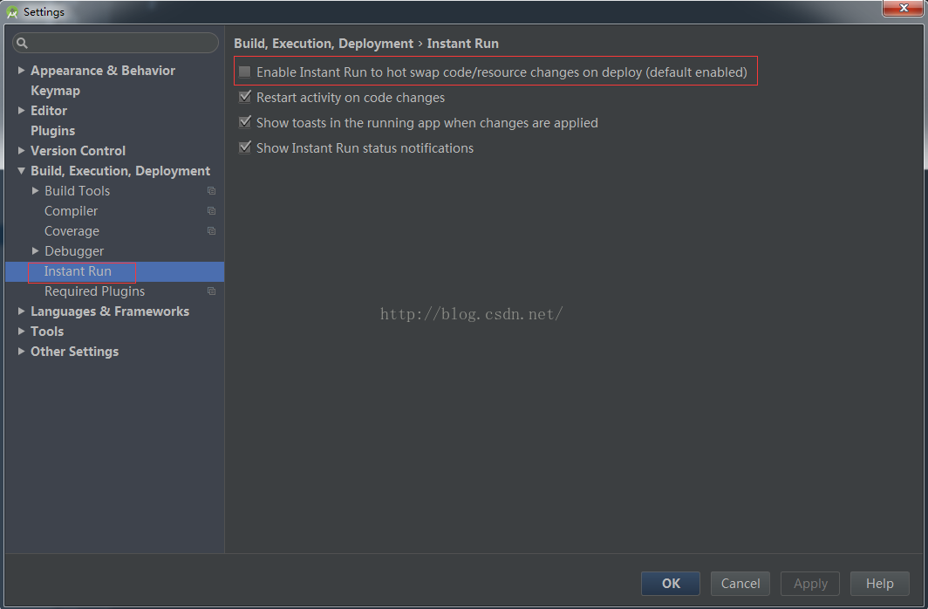  
**4.找不到设备**的原因也可能是**adb掉线**的问题造成的，还有一个原因就是手机的开发者选项中的**usb调试**没有打开。

**5.重启adb**

**6.解决adb端口被占用的问题**

接下来就是**解决adb掉线问题**的方法了：

**1.重启adb**

在命令行输入 adb kill-server

然后输入  adb devices

**2.重启adb.exe**

任务管理器关闭adb.exe进程

然后在命令行输入  adb devices

**3.查看是否5037端口被占用**

命令行输入 netstat -aon|findstr 5037    查看使用5037端口的进程

假设看到3213正在使用5037端口

输入 tasklist | findstr "3213"  查看这个进程是哪个程序创建的，如果不是adb，通过以下命令杀死它

 taskkill /f /pid 3212

最后重新插拔数据线，输入adb devices试试